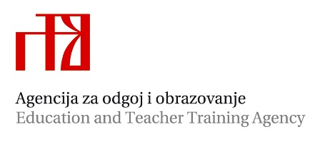

Stručni ispit za stručne suradnike psihologe u dječjim vrtićima za Grad Zagreb, Zagrebačku, Sisačko-moslavačku, Krapinsko-zagorsku, Varaždinsku, Međimursku, Brodsko-posavsku, Koprivničko-križevačku, Bjelovarsko-bilogorsku, Virovitičko-podravsku, Osječko-baranjsku, Požeško-slavonsku i Vukovarsko-srijemsku županiju

Rok: studeni, 2022.

Stručni ispit polaže se u DV Trešnjevka, Badalićeva 24, Zagreb
Pisani dio stručnoga ispita: 22. studenoga 2022. od 9 do 13 sati u DV Trešnjevka, Zagreb
Praktični i usmeni dio stručnoga ispita: 23. studenoga 2022. od 10.30 do 11.30 sati, prema rasporedu

r.b. | Ime i prezime  pripravnika | Dječji vrtić | Tema praktičnog  rada | Datum i vrijeme
1. | Tara Lučev | DV Jarun, Zagreb | Stručni rad: Prediktori sklonosti ka karakteriziranju današnjih majki kao  nedovoljno posvećenih majčinstvu  Usmeni dio stručnoga ispita | 23. 11. 2022. u 10.30

Mentor na stručnom ispitu: Kamea Jaman, prof. savjetnik (kamea.jaman@gmail.com)
Viša savjetnica: dr. sc. Vesna Ivasović (vesna.ivasovic@azoo.hr)

